Внимание!!!

В 2021 году на сети дорог уже допущено 137 ДТП (увеличение на 24 %, в 2020 году, за аналогичный период – 110) на железнодорожных переездах, из них 28 ДТП с пассажирскими и пригородными поездам (в 2020 году, за аналогичный период – 14), 3 случая с пассажирским автобусом (в 2020 году, за аналогичный период – 0), допущено 2 схода подвижного состава (в 2020 году, за аналогичный период – 1). В результате допущенных ДТП пострадали 80 человека (рост на 51 %, в 2020 году, за аналогичный период пострадали 53 человека), 27 из которых погибли (рост на 68 %, в 2020 году за аналогичный период 16 человек погибло).
В границах Красноярской железной дороги в 2021 году уже зарегистрировано 4 ДТП на железнодорожных переездах (в 2020 году, за аналогичный период – 4), в которых пострадали 1 человек:
1. В сутках 21.01.2021 в 01 час 03 минуты местного времени на регулируемом железнодорожном переезде, обслуживаемым дежурным работником, расположенный на 4397 км пк 8, в границах железнодорожной станции Сулемка, Иланской дистанции пути (Нижнеингашский район), при исправно действующей автоматической переездной сигнализации, допущено столкновение грузового поезда, с грузовым автомобилем марки DAEWOO-ROYAL ULTRA, под управлением водителя 1982 года рождения.
2. В сутках 08.02.2021 в 15 часов 11 минут местного времени на регулируемом железнодорожном переезде, не обслуживаемым дежурным работником, расположенный на 605 км пк 7, в границах железнодорожной станции Щетинкино Кошурниковской дистанции пути (Курагинский район), при исправно действующей автоматической переездной сигнализации, допущено столкновение локомотива (подталкивающий) резервом, с автомашиной «Subaru Legacy», под управлением водителя 1986 года рождения. Водитель автотранспортного средства машиной скорой помощи доставлен в больницу п.г. Краснокаменка.
3. В сутках 14.03.2021 в 11 часов 04 минуты местного времени на регулируемом железнодорожном переезде, не обслуживаемом дежурным работником, расположенный на 48 км пк 6 перегона Кильчуг – Саянская Саянской дистанции пути (Рыбинский район), при исправно действующей автоматической переездной сигнализации, допущено столкновение грузового поезда, с грузовым автомобилем марки «MAN», под управлением водителя 1982 года рождения.
4. В сутках 04.04.2021 в 21 часов 46 минут местного времени на регулируемом железнодорожном переезде, не обслуживаемом дежурным работником, расположенный на 0 км пк 8 ст. Решоты Чуноярской дистанции пути (Нижнеингашский район), при исправно действующей автоматической переездной сигнализации, допущено столкновение маневрового электровоза, с легковым автомобилем марки Тойота «Avensis», под управлением водителя 1986 года рождения.
Водители, не нарушайте ПДД РФ!!!

Знайте, максимальный вес поезда составляет 11000 тонн, максимальная скорость – 140 км/час. Даже применив меры экстренного торможения, машинист остановит поезд лишь через 800-1000 метров!

Счастливого и безопасного пути!

ДТП № 1

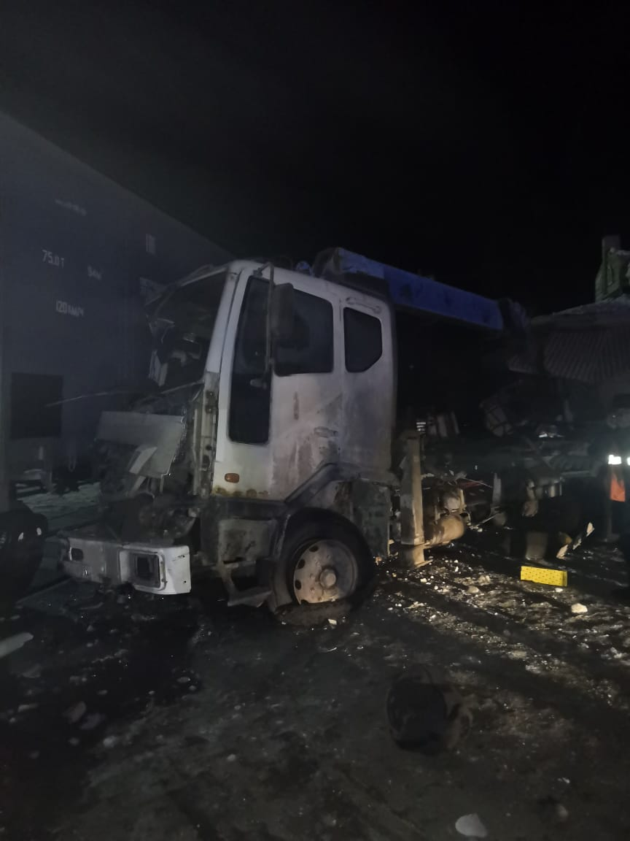

ДТП № 2
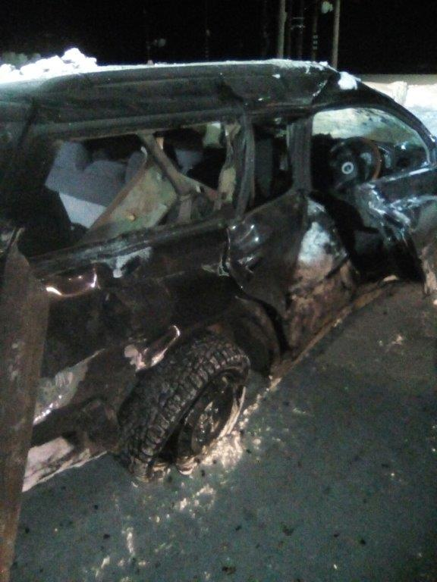

ДТП № 3

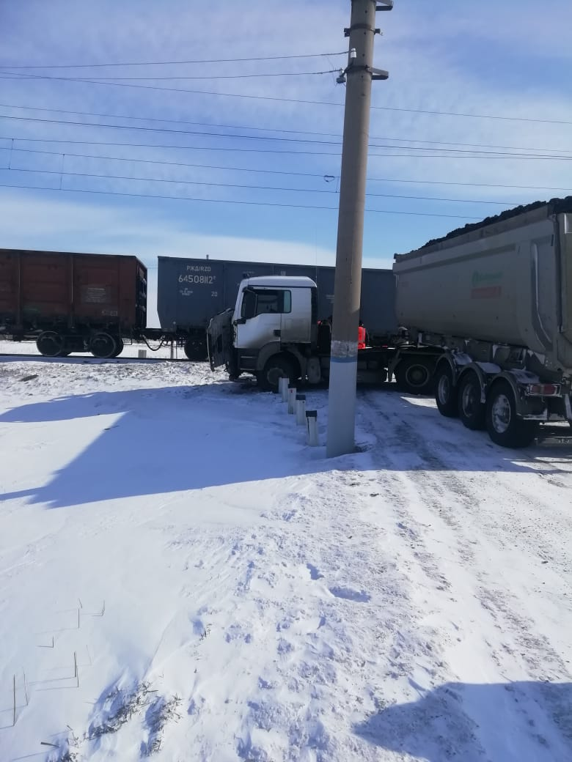

ДТП № 4

